Отчет о развитии малой гидроэнергетики в мире в 2013-2019 гг., подготовленный UNIDO, содержит массу потенциально полезных сведений, свидетельствующих о исчезающе малом значении этой отрасли для задач развития и «сокращения выбросов парниковых газов». https://www.unido.org/our-focus-safeguarding-environment-clean-energy-access-productive-use-renewable-energy-focus-areas-small-hydro-power/world-small-hydropower-development-report
За рассматриваемый период рост мощностей ГЭС (до 10 МВт) составил 10%, то есть менее 2% в год или с 71 ГВт до 78 ГВт. Это самый маленький % прирост среди всех видов ВИЭ, составивший 1% от роста мощности всех ВИЭ. См таблицу ниже.
Technology | 2013 | 2016 | 2018 | Прирост МВт | прирост %
Total renewable energy | 1 563 122 | 2 007 996 | 2 350 755 | 787 633 | 50.39
Hydropower все ГЭС | 1 135 533 | 1 243 874 | 1 292 595 | 157 062 | 13.83
Wind | 299 941 | 467 052 | 563 726 | 263 785 | 87.95
Solar | 139 603 | 297 293 | 485 826 | 346 223 | 248.01
Bioenergy | 84 703 | 104 788 | 115 731 | 31 029 | 36.63
Geothermal | 10 731 | 12 281 | 13 329 | 2 598 | 24.21
SHP малые ГЭС | 71 000 | 75 000 | 78 000 | 7 000 | 9.86

Отчет признает негативное воздействие на экосистемы рек как проблему требующую решения, но не анализирует её, не оценивает её по регионам и не предлагает разумных решений.
Ещё парадоксальнее, отчет не касается проблемы удельной цены за установку мощности, которая является ключевым фактором делающим малые ГЭС маложизнеспособными.
Отчет также отслеживает развитие «малых ГЭС» выделенных по законодательству стран (порог малости разнится от 10 до 50 МВт).
Согласно отчета в Европе мощность несколько уменьшилась. В том числе в России она уменьшилась для «малых» ГЭС от 0 до 30МВт. Всего в России насчитали 141 станцию мощностью до 30МВт с общей мощностью 656МВт. Уменьшение совокупной мощности с 2016 до 2019 года составило 15 МВт. Доклад злорадно замечает что после Второй мировой войны в РФ действовало около 6500 малых гидроэлектростанций…
Вобщем, кому надо –читайте дальше. Там полезные страновые обзоры на 166 стран. Но вывод по моему ясен: малые ГЭС могут быть полезны некоторым местным общинам в определнных местных обстоятельствах. Как средство получения энергии для региональных и национальных сетей или как способ решения климатических задач они совершенно непригодны…
Искваш
ЕАС.
РбГ

World Small Hydropower Development Report
The World Small Hydropower Development Report (WSHPDR) 2019 is the result of an enormous collaborative effort between the United Nations Industrial Development Organization (UNIDO), the International Center on Small Hydro Power (ICSHP) and over 230 local and regional small hydropower (SHP) experts, organizations, engineers, academics and government officials across the globe.
Prior to the World Small Hydropower Development Report (WSHPDR) 2013, it was clear that a comprehensive reference publication for decision makers, stakeholders and potential investors was needed to promote SHP as a renewable and rural energy source for sustainable development more effectively and to overcome the existing barriers to development. The 2019 edition aims to not only provide an update but also to greatly expand on the 2013 and 2016 edition by providing improvements on data accuracy with enhanced analysis and a more comprehensive overview of the policy landscapes compiled from a larger number of countries.
Energy remains one of the most critical economic, environmental and development issues facing the world today. It is estimated that 1.06 billion people (13 per cent) worldwide, a predominantly rural population, still do not have access to electricity. Access to reliable and affordable electricity has an immediate and transformative impact on quality of life, access to basic services (e.g., health, education) and livelihoods. Small hydropower is a key building block towards the broader development goals associated with environmental sustainability, delivery of public services and poverty eradication.
Despite the appeal and benefits of small hydropower (SHP) solutions, much of the world’s SHP potential remains untapped (66 per cent). The global installed SHP capacity for plants up to 10 MW is estimated at 78 GW according to the World Small Hydropower Development Report (WSHPDR) 2019, an increase of approximately 10 per cent compared to data from the WSHPDR 2013.
SHP represents only approximately 1.5 per cent of the world’s total electricity installed capacity, 4.5 per cent of the total renewable energy capacity and 7.5 per cent (< 10 MW) of the total hydropower capacity. Nonetheless, it plays a major role in improving many lives. This impact is shown in the WSHPDR 2019 case studies.
The case study section is a new addition to the WSHPDR. It is comprised of 18 case studies of successful SHP implementation in a range of communities. The case studies add a more detailed, practical perspective on the transformative potential of SHP and the best practices. Case studies give specific examples of communities that are using SHP for productive purposes to meet their needs and improve quality of life. The purpose of this new section is to provide easy access to the learnings drawn from such experience, thus forming a knowledge base that can benefit communities, decision-makers and developers elsewhere.
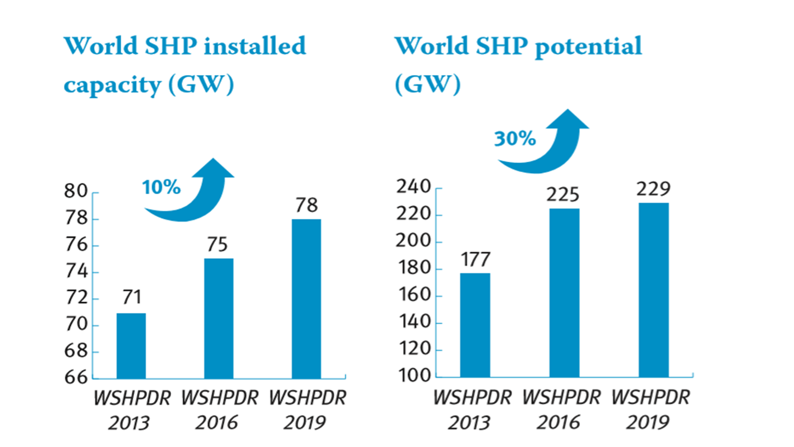


Scan the QR code or click the link here.

Find out more information on the World Small Hydropower Development Knowledge Platform.

1. Global Overview
- Global Overview [ 9.43 MB ]
Download

2. Africa regions
- Africa regions [ 11.29 MB ]
Download

3. Asia, Oceania regions
- Asia, Oceania regions [ 13.47 MB ]
Download

4. Americas regions
- Americas regions [ 9.3 MB ]
Download

5. Europe region
- Europe region [ 9.85 MB ]
Download

6. Case studies
- Case study [ 42.83 MB ]
Download
https://www.unido.org/our-focus-safeguarding-environment-clean-energy-access-productive-use-renewable-energy-focus-areas-small-hydro-power/world-small-hydropower-development-report

